**新竹市立成德高中110學年度員生社通知**

家長們好：

首先恭喜貴子弟成為本校新生，學校員生社將於表訂時間代辦「新生校服訂製」和「新生訓練午餐便當」業務，注意事項及繳費方式說明如下：

**一、高一【普通班】新生制服與運動服訂製注意事項：**

1、110年7月15日(五)報 到 日，上午 高一普通班套量服裝尺寸。

2、110年8月11日(三)新生訓練，高一普通班**現場繳費、領取服裝**。

3、110年8月12日(四)新生訓練，高中部普通班辦理**加購、更換**，若

有加購需求，請填妥加購單**現場繳費取衣**。

※上述時間將依新生始業輔導課程表排定時間為主。

4、每位學生至少訂購一套為原則，**以上收費細目詳細列於本頁背面，(高一普通班校服費7400元)。**請當日攜帶現金繳予代辦人員，完成繳費後記得領取收據。

**二、新生訓練午餐便當代辦：**

110年度新生訓練訂於8月11、12二日舉行(全日)，中午代訂便當注意事項：

1、每份便當70元，二日共140元，**不受理單日訂購**。

2、8月11日當日9點以前向輔導員登記並繳交140元便當費，中午請輔導員協助發放便當。

3、午餐便當將不提供餐具，請同學們記得**自備餐具**。

**《背面尚有資料》**

**高中女生校服價目表**

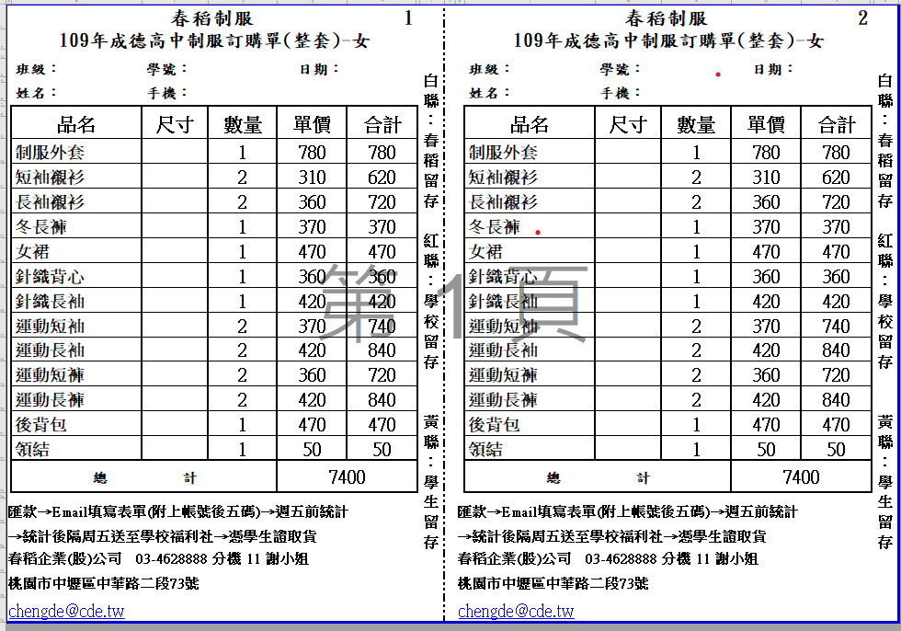

**高中男生校服價目表**

